CURRICULUM VITAE

Felipe Melo da Silva
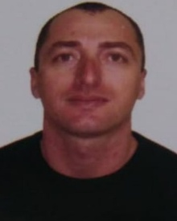
Natural de Rio Grande, nascido em 08/08/1987
Estado Civil: União Estável
Endereço: Rua Johann Philipp kauer,71 Montenegro/RS
Telefone: (53) 981291987 / 981348187
CNH: cat. AB
Formação
- Ensino Médio – Escola de Ensino Médio Bibiano de Almeida - Concluído em 2007

Experiências

- Gilberto Motos e Motores - Outubro 2002 a novembro 2006 - Mecânico Geral;

- Paulo Moto Peças - Novembro de 2006 a dezembro 2007 - Encarregado de Mecânica;

- L & A Moto Peças - Fevereiro a dezembro de 2008 - Mecânico;

- Kano Kente Motos e Motores - Janeiro de 2009 até o momento - Mecânico proprietário;

- Ecovix - Engevix Construções oceânicas S/A - Janeiro de 2014 a dezembro de 2016 – Mecânico - Estaleiros Brasil - agosto à outubro de 2017 – Mecânico
- Montcalm Montagens Industriais S/A - Outubro de 2017 a agosto de 2018 – Mecânico.

- Irmãos Passaura S/A – dezembro de 2018 (intermitente)
Mecânico. (parada de manutenção Yara Rio Grande, REFAP Guaíba)

